**Многопоточный расчет суммы элементов массива.**

По сравнению с однопоточным дает прирост скорости порядка 70%.

Создается массив из 40 млн. элементов, каждому из которых присваивается значение 1. После чего создается 4 треда, каждому из которых передается свой список элементов массива. Thread-ы считают сумму своих элементов, потом эти суммы суммируются. Код класса “Counter” приведен в самом низу.

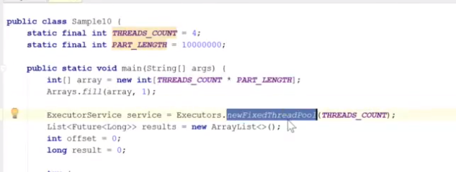

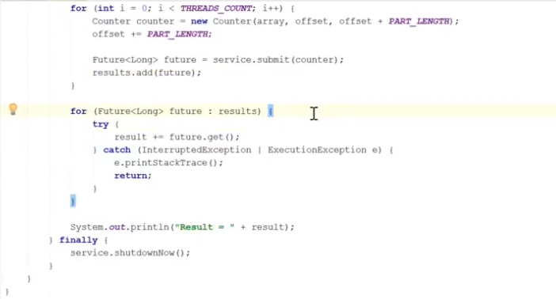

В следующем примере показано полностью правильное написание кода, т.к. тут после оборачивания service в ExecutorCompletionService мы начнем извлекать результаты работы тредов в том порядке в котором они завершаются (например 2-3-1-4), а не в том в котором они создаются (1-2-3-4).

Тут запускается еще один (дополнительный) цикл for, т.к. completionService не знает сколько потоков он обслуживает.

